Aufgabe 1
Zeitvorgabe: 60 Minuten
Hilfsmittel: Taschenrechner, Zeichengeräte, Tabellenbuch
Bemerkung: Alle Lösungen sind nachvollziehbar zu dokumentieren. Für das Erreichen der Note 1,0 ist eine sinnvolle
gut nachvollziehbare Dokumentation des Lösungsweges erforderlich. Bei Berechnungen ist der Rechengang darzustellen und eine Einheitenrechnung durchzuführen!

Nenne die 3 Energiearten die es neben der Wärmeenergie noch gibt.
Aufgabe 2
Erkläre am technischen System Haus die Begriffe Systemgrenze, Teilsystem und Unterteilsystem. (Skizze erforderlich)
Aufgabe 3
Technische Systeme können als „Black Box“ betrachtet werden. Über die Systemgrenze fließen Ströme in die „Black Box“ und auch wieder heraus.
Benenne die drei Ströme mit Beispielen für das technische System „Haus“.

Aufgabe 4
Bei dem Teilsystem Wärmeerzeugung kann für einen klassischen Heizkessel, der mit Gas oder Öl betrieben wird, auch alternativ eine Wärmepumpe eingesetzt werden.
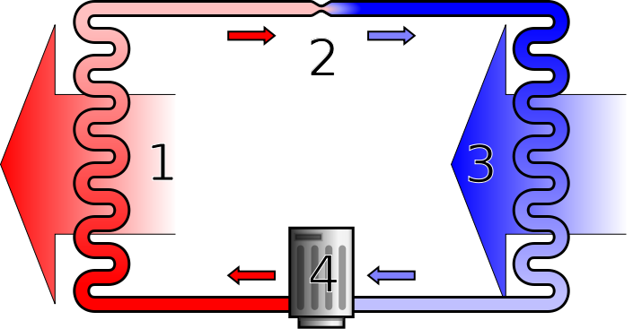
a) Aus welchen vier Teilsystemen besteht eine Wärmepumpe?
b) Welche Aggregatszustände nimmt das Kältemittel an den Punkten 1, 2, 3, 4 ein?
c) Beschreibe das Funktionsprinzip einer Wärmepumpe.
Quelle: de.wikipedia.org/wiki/W%C3%A4rmepumpe#/ media /File:Heatpump2.svg
d) Nenne zwei beispielhafte Wärmequellen, die für Heizzwecke von Wärmepumpen genutzt werden können.
Aufgabe 5
a) Beschreibe in kurzen Worten die Funktionsweise eines Blockheizkraftwerkes (BHKW).
b) Für welche Verbraucher ist ein BHKW sinnvoll? Begründe.
Aufgabe 6
Benne je drei Vorteile und je drei Nachteile einer Photovoltaikanlage.
Aufgabe 7
a) Welche zwei chemischen Elemente kommen bei einer Brennstoffzelle zum Einsatz?
b) Beschreibe mit Hilfe der Skizze das Funktionsprinzip der Brennstoffzelle.

